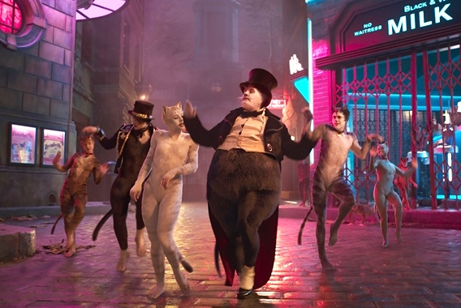
Cats
(Cats)
Premiéra: 9. 1. 2020

UIP - Universal, USA, Veľká Británia, 2019
Réžia: Tom Hooper
Scenár: Tom Hooper, Lee Hall
Kamera: Christopher Ross
Hudba: Andrew Lloyd Weber
Hrajú: Jennifer Hudson, Judi Dench, Idris Elba, Ian McKellen, Taylor Swift, James Corden, Francesca Hayward

Dnes večer dostane jedna jediná mačka šancu prežiť nový život. Legendárny muzikál Cats sa dočkal filmového spracovania. Oscarový režisér Tom Hooper (Králova reč, Bedári) sa obklopil tými najlepšími hercami, spevákmi a tanečníkmi a sľubuje nezabudnuteľný divácky zážitok.
Príbeh sa odohráva na legendárnom mačacom bále, ktorý sa odohráva raz ročne a jedna vybraná mačka na ňom vždy dostane šancu na nový život. Voľbu sprevádza tá najstaršia z nich, pravidlá pozná snáď len ona, ale všetci sa snažia, čo im schopnosti a sily stačia, aby sa práve oni stali tými vyvolenými.
„Každý deň som si pri natáčaní pripadal nie ako režisér, ale skôr ako tréner špičkového športového týmu,“ hovorí Tom Hooper, ktorý svoju snahu o dokonalosť dotiahol naozaj k absolútnej dokonalosti. Všetci zúčastnení sú majstri svojho remesla, v Cats sa stretli herecké ikony Judi Dench, Ian McKellen a Idris Elba s hviezdami súčasnej populárnej hudby Taylor Swift a Jason Derulo. V tanečných sekvenciách zase žiari primabalerína Kráľovského baletu Francesca Hayward po boku Les Twins, asi najlepších hiphopových tanečníkov súčasnosti. Tí všetci sa premenia na mačky, spievajú a tancujú v rozprávkovom svete videnom z mačacej perspektívy. „Pripadala som si ako Alenka v ríši divov,“ komentuje Judi Dench natáčanie v nadrozmerných kulisách.
Muzikál Cats napísal skladateľ Andrew Lloyd Weber (Jesus Christ Superstar, Evita) na motívy básnickej zbierky Praktická príručka o mačkách T. S. Eliota. Vďaka komplexnému prepojeniu hudby, tanca a herectva patrí medzi najlepšie muzikály vôbec, ústredná pesnička Memory patrí k najhranejším skladbám všetkých čias.

Prístupnosť: nevhodné pre vekovú kategóriu maloletých do 12 rokov
Žáner: muzikál
Verze: anglicky so slovenskými titulkami
Stopáž: 106 min
Formát: 2D DCP, zvuk 5.1, 7.1, ATMOS
Monopol do: 9. 1. 2023

